Fiche Technique - Lenovo ThinkPad T440s
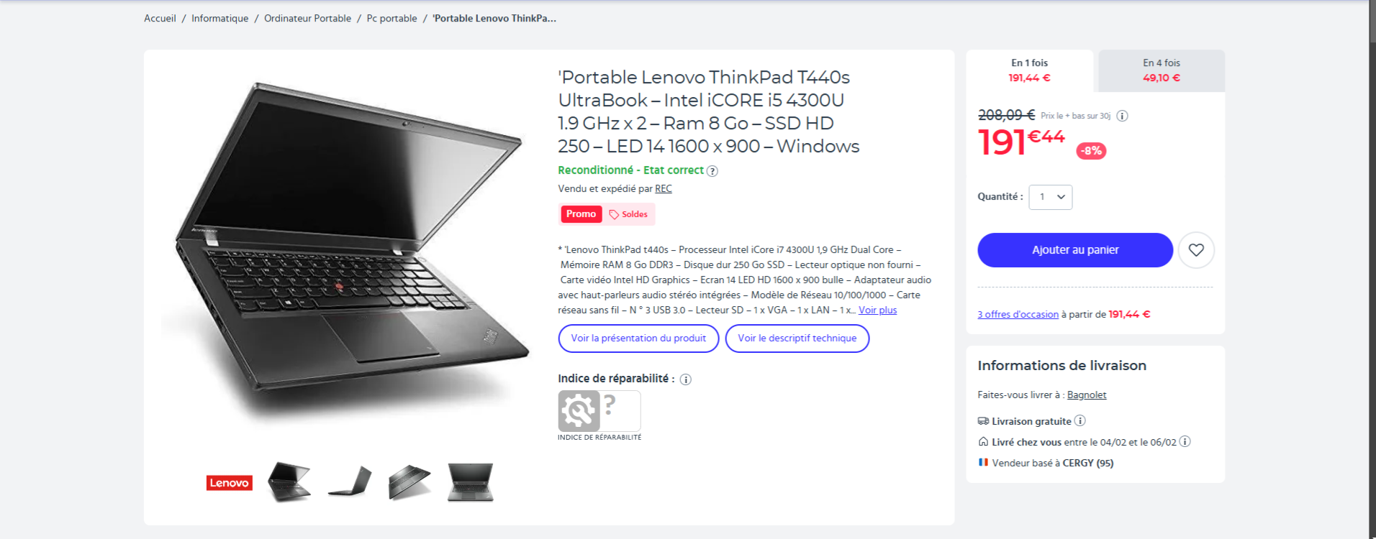

Caractéristiques principales
- Modèle : Lenovo ThinkPad T440s
- Prix : 191,44 €
- Processeur : Intel Core i5-4300U 1.9GHz Dual Core
- RAM : 8 Go DDR3
- Stockage : 250 Go SSD
- Ports : 3 x USB, 1 x VGA, 1 x LAN
- Écran : 14 pouces LED 1600 x 900
-191.44 * 480 = 91 891€

